**Класс:** 7-А

**Урок №**11

**Дата:** 20.11.2024

**Учитель**: Бакирова Юлия Сергеевна

**Тема: «Двоичный алфавит. Преобразование любого алфавита к двоичному»**

**Цель урока**: сформировать знания о кодировании информации, двоичном коде.

**Планируемые образовательные результаты:**

*Личностные:*

* Формирование границ собственного «знания» и «незнания»;

*Познавательные:*

* Знать основную формулу теории кодирования;
* Уметь применять формулу при решении задач;

*Коммуникативные*:

* Целеполагание;
* Принятие и сохранение учебной задачи;
* Планирование;
* Контроль;
* Поиск и выделение необходимой информации;
* Структурирование знаний;
* Умение с достаточной полнотой и точностью выражать свои мысли в соответствии с задачами и условиями коммуникации.

**Оборудование (оснащение) урока**: Интерактивное задание на сайте LearningApps.org, мультимедийная презентация по теме, карточки для самостоятельной работы, карточки Plickers.

**Тип урока**: урок новых знаний

**Ход урока**

**1. Организационный момент**

- Здравствуйте! Садитесь.

- Я рада вас всех видеть. Надеюсь, что наш урок сегодня будет очень продуктивным и вы получите удовольствие от совместной работы.

- Внимание на экран! Вам необходимо разделить формальные и естественные языки с их названиями ([Формальные и естественные языки](https://learningapps.org/30022640) интерактивное задание на сайте LearningApps.org).

**2. Постановка учебной задачи**

- Как видите, в жизни мы часто сталкиваемся с закодированной информацией, т.е. с такой информацией, которая передается специальными знаками.

- Примером знаковой системы является язык. Каждый язык имеет свой алфавит – т.е. набор отличных друг от друга знаков. Количество знаков в алфавите называется мощностью алфавита.

- Определите мощность алфавитов, представленных на слайде.

- Алфавит, который состоит из двух знаков, называется двоичным.

- Можно ли представить данные объекты в двоичном коде?

- Сегодня на уроке мы это выясним.

- Кто сможет назвать тему урока?

- Совершенно верно, тема урока: «Двоичный алфавит. Преобразование любого алфавита к двоичному».

- Открываем тетради, записываем число, классная работа, и тему нашего урока «Двоичное кодирование». Запишите в тетрадь основные понятия.

- Как вы думаете, какую цель мы поставим перед собой на сегодняшнем уроке?

**3. Построение проекта выхода из затруднения**

- Если у меня есть всего два знака (0 и 1), сколько букв с их помощью я могу передать?

- Всего две. Например:

0 – А

1 – Б

- Но что делать дальше? Как получить весь алфавит?

- Увеличим длину кода. Пусть каждый код состоит из двух цифр или имеет размер 2 бита.

00 – А

01 – Б

10 – В

11 – Г

- Уже лучше. Но и этого недостаточно.

- Еще раз увеличим длину кода. На этот раз длина кода – 3 бита. Сколько букв мы сможем закодировать?

- Какой вывод мы можем сделать?

- Если количество кодовых комбинаций обозначить буквой N, а длину кодовой цепочки буквой i, получим формулу N=2^i.

- Таблица на экране показывает, сколько кодовых комбинаций можно получить в зависимости от длины кодовой цепочки. Запишите формулу и таблицу в тетрадь.

Фронтальная форма.

**4. Первичное закрепление с проговаривание во внешней речи**

- Чтобы убедиться в универсальности двоичного кодирования, решим задачу.

- Что известно из условия задачи? (Из условия задачи известна мощность алфавита.)

- Какой буквой обозначим количество символов в алфавите?( Мощность алфавита обозначается буквой N)

- Что необходимо найти? (Необходимо найти разрядность двоичного кода)

- Какой буквой обозначим разрядность двоичного кода? (Разрядность кода обозначается буквой i.)

- Какая формула связывает мощность алфавита и разрядность двоичного кода? ( Формула имеет вид: N=2^i.)

- Какой ответ получился? (ответ: 6 бит.)

**Физкультминутка**

1. Крепко зажмурьте глаза и досчитайте до 5.

2. Быстро поморгайте глазами.

3. Вращайте глазами по кругу сначала в одну сторона, затем – в другую.

4. Закройте глаза на 10 секунд и дайте им отдохнуть.

Задача 1. Сколько существует различных последовательностей из символов 0 и 1 длиной ровно пять символов?

Задача 2. От разведчика была получена следующая шифрованная радиограмма, переданная с использованием азбуки Морзе.

**_ . . _ . . _ _. ._ _ _ _ .**

При передаче радиограммы было потеряно разбиение на буквы, но известно, что в радиограмме использовались только следующие буквы:

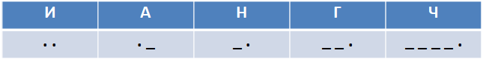

Определите текст радиограммы.

**5. Самостоятельная работа с проверкой по эталону**

Выполняют упражнения.

- У каждого из вас на парте лежат карточки. Выполните задание самостоятельно. На выполнение задания у вас есть 5 минут.

- Поменяйтесь листочками с соседом и проверьте правильность выполнения задания.

Индивидуальная, парная форма.

**6. Итог урока**

- А теперь вспомним, что мы узнали на сегодняшнем уроке.

- У вас на партах лежат карточки. На экране будут появляться вопросы (Интерактивный тест). Вам необходимо поднять карточку вверх той стороной, какой вариант ответа вы считаете верным.

*Вопросы:*

**1. Как называется конечный набор отличных друг от друга символов (знаков), используемых для представления информации?**

1. Строка
2. Абзац
3. Предложение
4. Алфавит

**2. Как называется алфавит, который содержит два символа?**

1. Десятичный алфавит
2. Двоичный алфавит
3. Троичный алфавит
4. Восьмеричный алфавит

**3. Как называется количество символов (знаков), которые входят в алфавит?**

1. Сила алфавита
2. Содержание алфавита
3. Мощность алфавита
4. Значимость алфавита

**4. Сколько существует различных последовательностей из символов «0» и «1» длиной ровно пять символов?**

1. 8
2. 16
3. 32
4. 64

**5. Какая формула используется для определения количества кодовых комбинаций?**

1. N=2*i
2. N= 2^i\N= 2^i + 1
3. N= 2+i

Фронтальная, индивидуальная форма.

**7. Рефлексия**

- Вернемся к вопросу, который я задала вам в начале урока: можно ли представить данные объекты в двоичном коде? Каким образом?

- А теперь обобщим все новые сведения, полученные на уроке. Для этого я вам предлагаю начертить интеллект-карту по теме «Двоичное кодирование».

Фронтальная, индивидуальная форма.

**Приложение**

Приложение 1. Интерактивное задание

на сайте LearningApps.org

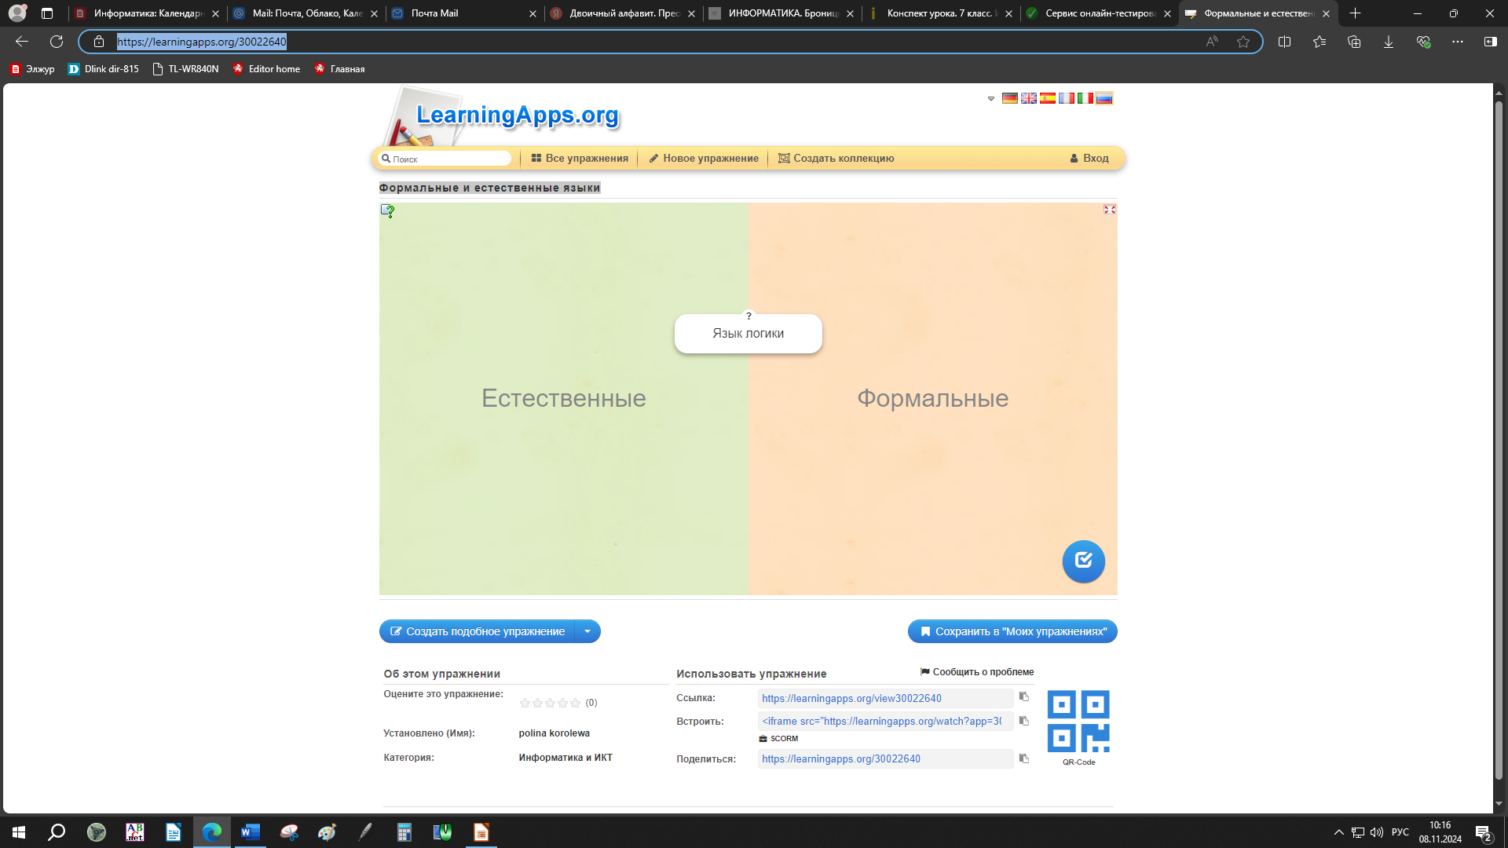

Приложение 2. Карточки для

самостоятельной работы

*Базовый уровень*

**Какое количество бит необходимо для кодирования цветов данного рисунка**?

|  |  |
| --- | --- |
|  | Решение |

*Повышенный уровень*

**Дан рисунок и его двоичный код. Чему равна длина кодовой цепочки? Восстанови кодовую таблицу цветов по рисунку.**

|  |  |  |  |  |
| --- | --- | --- | --- | --- |
| *Цвет* | Белый | Черный | Голубой | Красный |
| *Двоичный код* |  |  |  |  |

|  |  |  |
| --- | --- | --- |
| 0000001111000000  0000001001111111  0000000010000000  0000000000100000  0000000010101000  0000001001101000  0000100110011000  1010101010101000  0000001100110000  0000110000110000  0011000000110000 |  | Решение |

Приложение 3. Карточки Plickers

